Guida all'inserimento di un Preavviso
▶ Preavvisi ▶ Inserimento
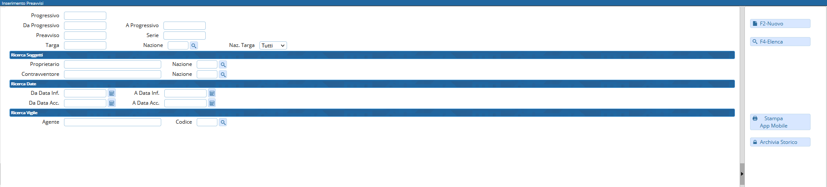

Permetterà di inserire i dati per creare un nuovo preavviso. Il comando salverà il preavviso appena inserito e sarà visibile nell'elenco dei preavvisi

per navigare all'interno dell'elenco dei preavvisi già inseriti, con la funzione opzionale di impostare dei filtri per agevolare la ricerca

Se andassimo nell'elenco dei Preavvisi e ne prendessimo uno già registrato vedremo che il programma ci porterà in automatico nella sezione Scheda, qui saranno contenute le informazioni principali. Nel caso si trattasse di una contestazione immediata sarà possibile inserire il proprietario del veicolo.
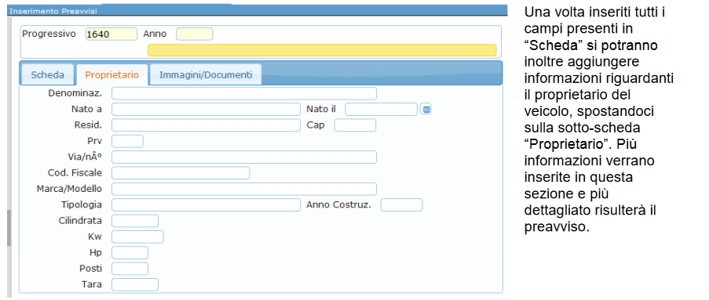

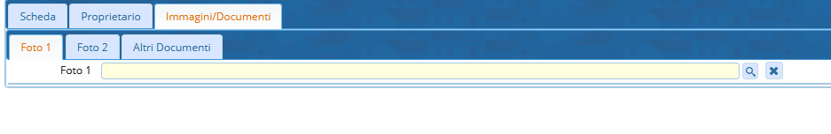
Per visualizzare/inserire immagini riguardanti il preavviso, spostatevi nella sotto-scheda “Immagini/Documenti”. Per aggiungere un immagine cliccate sull'icona della lentina e poi sul flopdisk, una volta selezionata l'immagine il programma ve lo salverà in automatico. Per visualizzare l'immagine caricata, cliccare sempre sulla lentina.

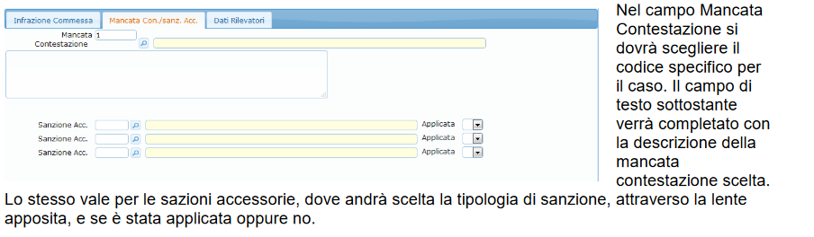
Mancata Contestazione, presente nella scheda nominata Scheda. Questa sotto-scheda apposita è posizionata nella parte centrale della schermata. Facendo click su di essa si aprirà la sezione per la gestione della mancata contestazione e Sanzioni Accessorie.
La sotto-scheda Dati Rilevatori conterrà i dati riguardanti il dispositivo dal quale proviene il preavviso in questione, nel caso si tratti di un Rilevatore di Velocità (art.142). Nel caso si stia inserendo un nuovo preavviso permetterà di inserirli.
Se un preavviso dopo il suo inserimento risulta essere già stato pagato al momento dell’aggiornamento comparirà un pop-up di comunicazione che permette di scegliere il pagamento e chiudere quindi la pratica.
Altrimenti per inserire manualmente il pagamento, basterà fare click sul bottone 'modifica' e, nella finestra che comparirà, click su 'concilia'. In basso alla schermata comparirà un form dove sarà possibile inserire gli estremi ed i dati fondamentali della conciliazione.

In caso di errore durante l'inserimento sarà possibile:
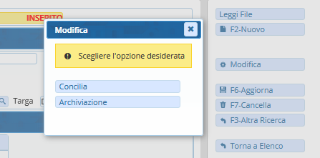
Modificarlo con il comando 'Modifica' > 'Concilia' e, una volta fatte le modifiche, salvarle con il comando 'Registra'; Archiviarlo con il comando 'Modifica' > Archiviazione o Cancellarlo con il comando 'Cancella'
Per entrambe le azioni il programma vi chiederà di inserire una motivazione. Una volta confermato l'azione, nel caso lo abbiate archiviato o cancellato, il preavviso non sarà più visibile in questa lista.
Per visualizzare i preavvisi cancellati e archiviati e le motivazioni di chiusura associate, potete andare nella Tabella degli Scarti dal menù principale > Tabelle > Tabella degli Scarti
—
Il pulsante Leggi Dati in verde nell’elenco di comandi a destra della schermata permette di fare la visura di quel preavviso aperto. Una volta premuto vi comparirà un pop-up di dialogo come potete veder nell’immagine sottostante il quale si collegherà automaticamente al servizio di lettura. Se l’operazione è andata a buon fine, comparirà un messaggio di conferma.


